第四章 项目需求
采购清单：
配件种类 | 简图 | 型号 | 尺寸 | 材质 | 数量
可调底座 | 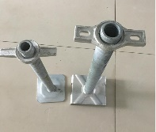 | B-XT-500 | φ38×5.0×500 | Q235B | 10
起始杆  (标准基座) | 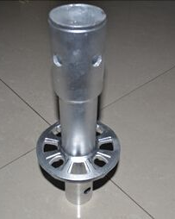 |  | 长200mm  外径48mm  壁厚3.2mm | Q345A | 10
主杆  （立杆） | 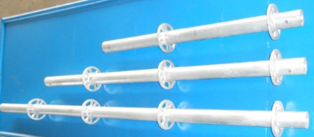 | B-LG-2500 | φ48×3.2×2500 | Q345A | 20
横杆 | 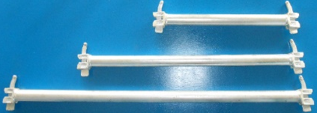 | B-SG-900  B-SG-1200  B-SG-1800 | φ42×2.5×240  φ42×2.5×540  φ42×2.5×840  φ42×2.5×1140  φ42×2.5×1440  φ42×2.5×1740  φ42×2.5×1940 | Q235B | 22  28  35
竖向斜杆 | 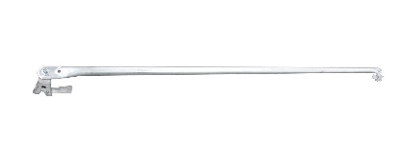 | B-XG-1800×2000 | φ33×2.3×2618 | Q195 | 10
可调顶托 | 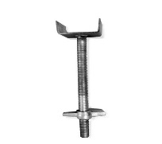 | B-ST-600 | φ38×5.0×600 | Q235B | 10
挂扣式钢脚手板 | 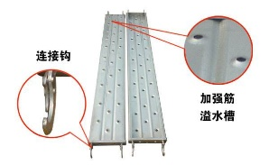 |  | 宽250mm长1800mm | Q235B | 8
挂扣式钢梯 | 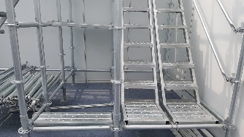 |  | 宽900 | Q235B | 2

脚手架图例：
上图为盘扣式脚手架的一个单元实例，脚手架尺寸可以根据市场情况协商，上述尺寸为参考尺寸。

商务条款
一、交货期限：收到采购通知后30个日历日内完成供货安装。

二、货款支付
验收通过以后，一个月内全额付款
三、售后服务：
质量保证期为验收合格后2年，在此期间，如因设计、制造等原因造成的质量问题，供应商将免费予以修理或更换；如果由于采购单位原因造成的故障，供应商也应及时帮助处理。在免费质保期内，如出现设备故障，采购单位及时与供应商取得联系，供应商承诺在4小时内给与答复，24小时内赶到现场，否则由于故障造成的全部损失由供应商承担。质保期内每半年免费保养、巡检一次。

注：为保证本次招标的公平性，如供应商认为招标文件存在排他性或歧视性条款，可以采用书面形式，最迟于本项目报名截止之日起七个工作日内向采购单位提出并附相关证据。招标人将及时进行调查或组织论证，如情况属实，将对相关问题做相应修改。逾期提出的书面异议招标人将不再受理。

